
Lab Console
Mode d'emploi — Azure Training Labs
Version du document : 17/06/2026
Console web de gestion d'ateliers de formation Azure

Sommaire
- 1. Présentation
- 2. Aperçu visuel de l'interface (captures d'écran)
- 3. Accès et connexion à la console
- 4. Gestion des utilisateurs
- 5. Personnalisation du logo
- 6. Connexion Azure
- 7. Tableau de bord
- 8. Création d'un atelier
- 9. Gestion d'un atelier
- 10. Estimation des coûts et offre PDF
- 11. Documents PDF
- 12. Gestion des machines virtuelles
- 13. Planification automatique
- 14. Suppression d'un atelier
- 15. Devise et taux de change
- 16. Dépannage
- 17. Bonnes pratiques de sécurité

1. Présentation
Lab Console est une interface web permettant de provisionner, piloter et suivre des ateliers de formation sur Microsoft Azure. Chaque atelier correspond à un groupe de ressources Azure dédié contenant des machines virtuelles (VM), une planification de démarrage/arrêt et des identifiants de connexion uniques par participant.
Fonctionnalités principales :
- Authentification console par identifiant et mot de passe
- Gestion des utilisateurs (création, modification, suppression)
- Personnalisation du logo (barre latérale, connexion, PDF exportés)
- Traçabilité : affichage de l'auteur de chaque atelier provisionné
- Connexion Azure avec compte administrateur (MFA supportée)
- Création d'ateliers multi-VM (Windows 11, Windows Server 2025, Ubuntu)
- Virtualisation imbriquée (tailles Dsv3/Dv3/Dsv5)
- Génération automatique des identifiants avant provisionnement
- Export PDF des identifiants de connexion et des offres commerciales
- Estimation des coûts basée sur les tarifs publics Azure
- Tableau de bord consolidé (vCPU, RAM, coûts)
- Suppression complète d'un atelier (groupe de ressources Azure inclus)

2. Aperçu visuel de l'interface
Cette section présente les principaux écrans de Lab Console. Chaque capture illustre ce que vous verrez dans la console de gestion des ateliers. Les légendes décrivent les éléments clés de chaque vue.

2.1 Connexion à la console
Écran d'authentification : identifiant et mot de passe requis pour accéder à Lab Console.
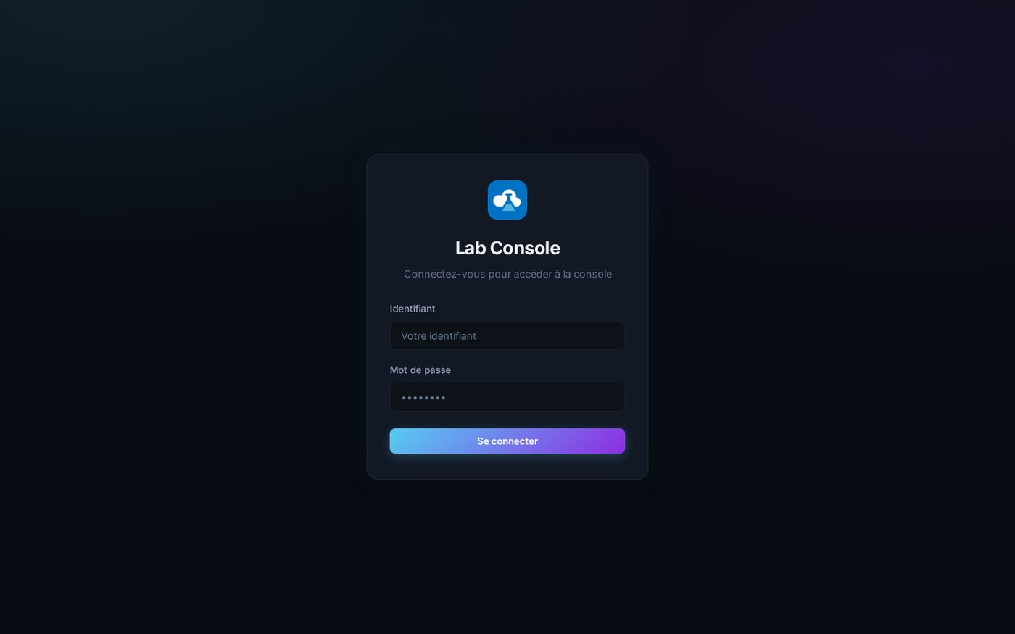
Figure 1 — Connexion à la console

2.2 Tableau de bord
Vue d'ensemble après connexion : métriques consolidées, liste des ateliers et menu utilisateur (coin droit).
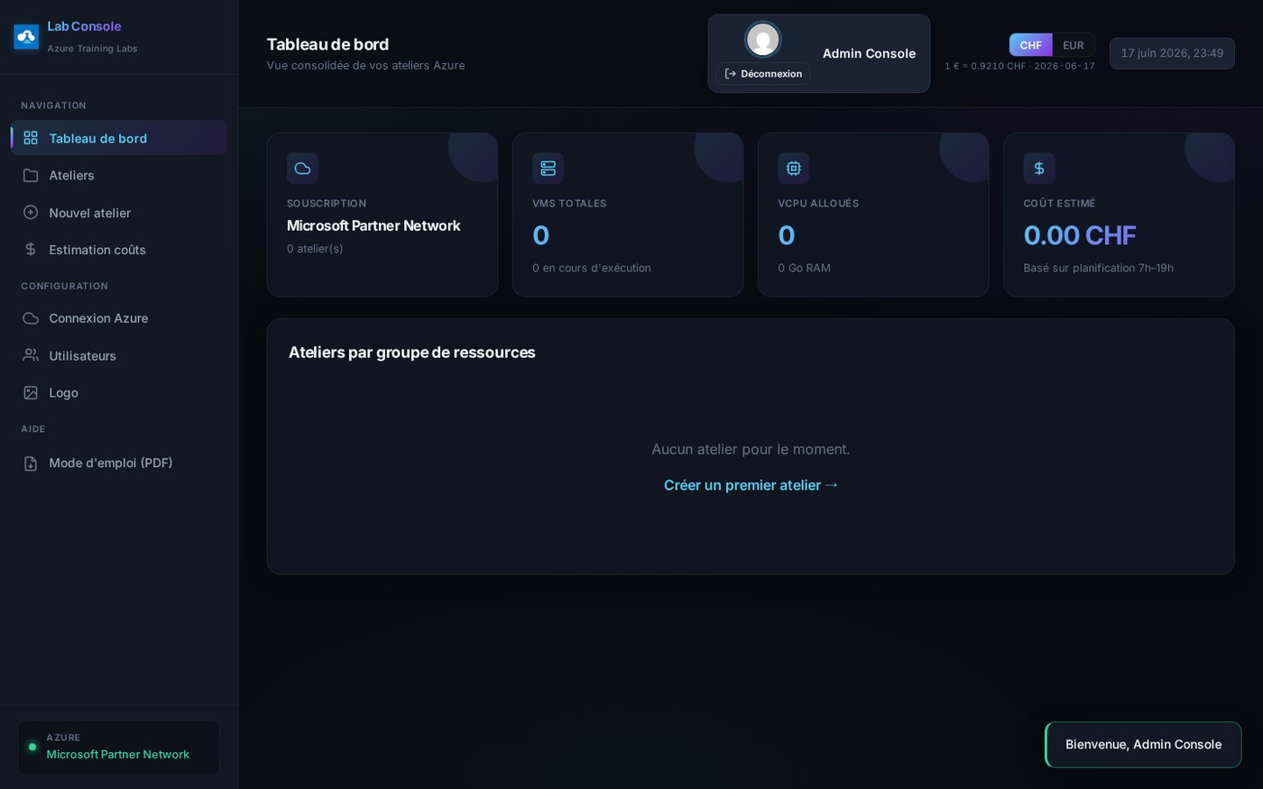
Figure 2 — Tableau de bord

2.3 Liste des ateliers
Chaque carte affiche le nom, le groupe de ressources, la région, le statut, le coût et l'auteur du provisionnement.
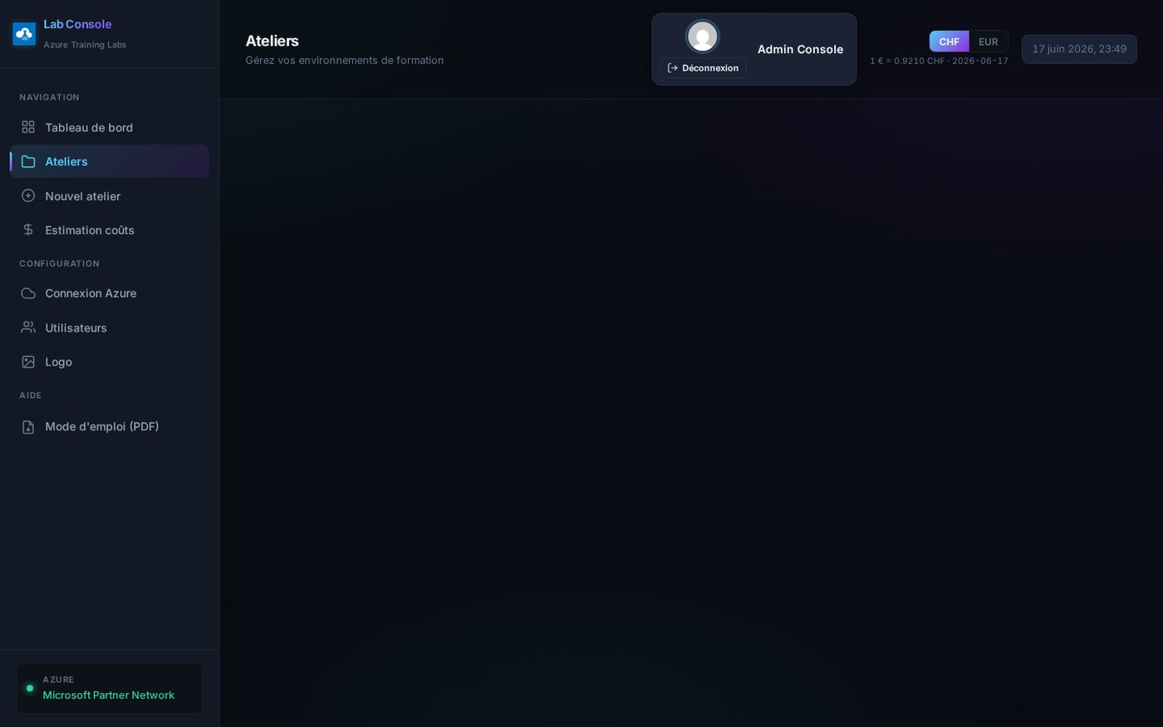
Figure 3 — Liste des ateliers

2.4 Création d'un atelier
Formulaire : nom, région, durée, planification horaire, configuration des VMs et estimation des coûts.
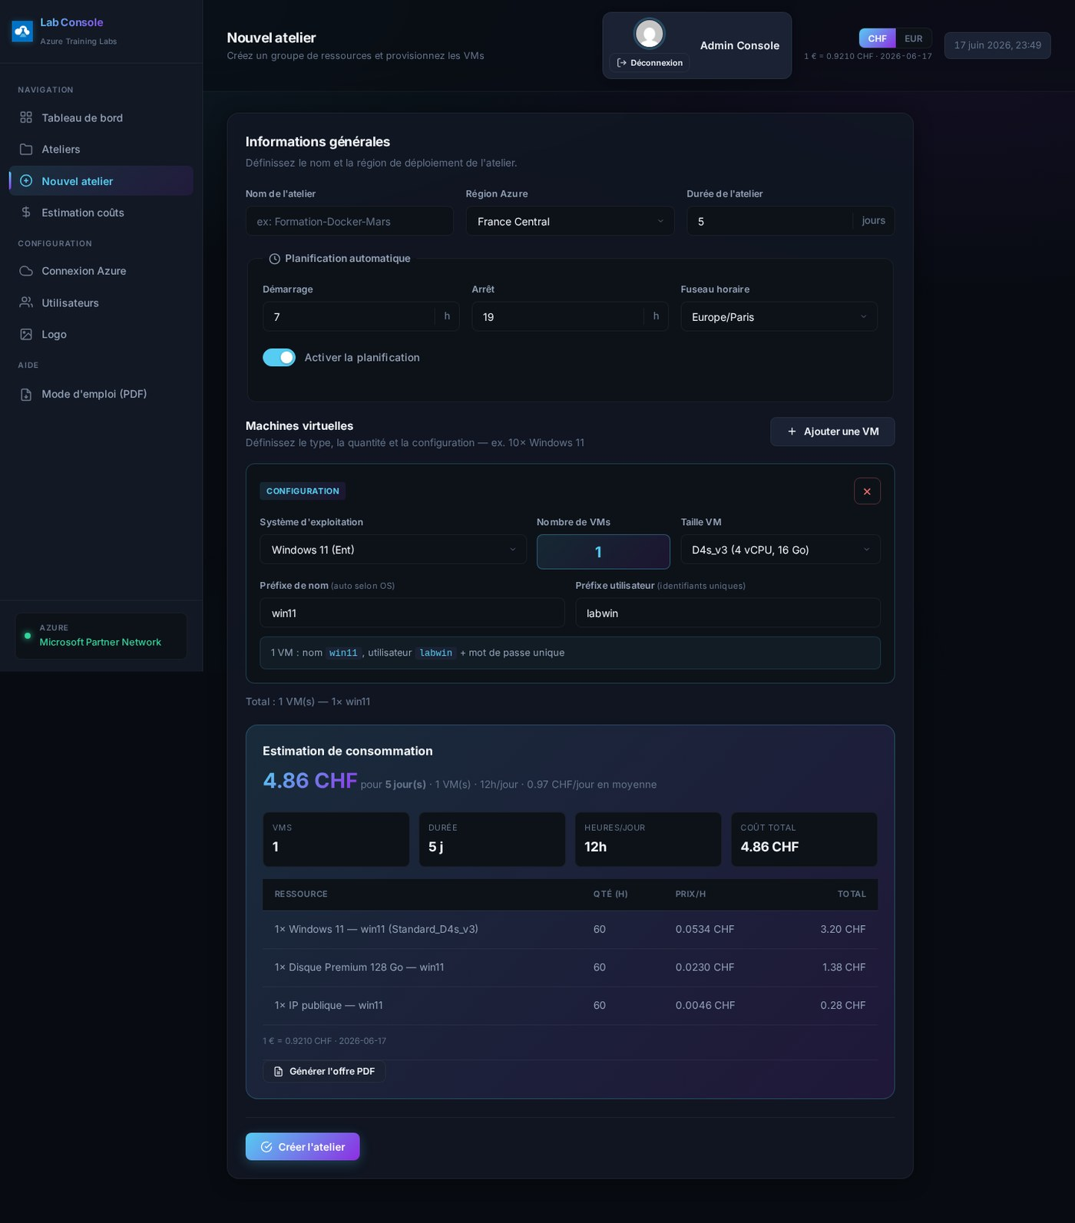
Figure 4 — Création d'un atelier

2.5 Estimation des coûts
Simulation indépendante avec nom d'atelier, client, durée et bouton de génération d'offre PDF.
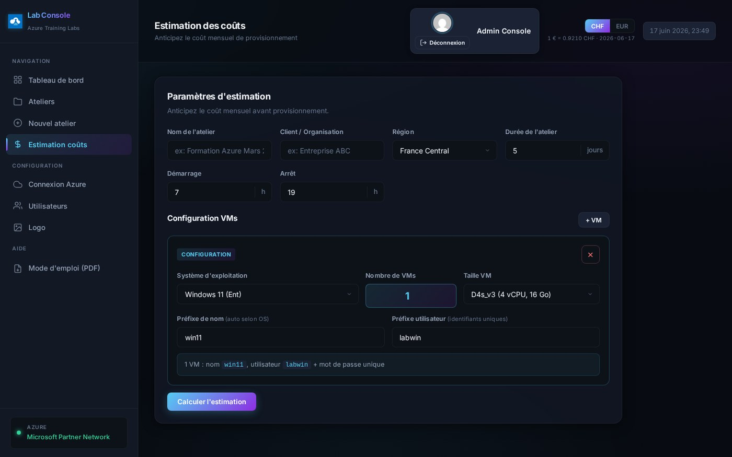
Figure 5 — Estimation des coûts

2.6 Connexion Azure
Configuration Azure AD, authentification Microsoft (MFA) et choix de la souscription.
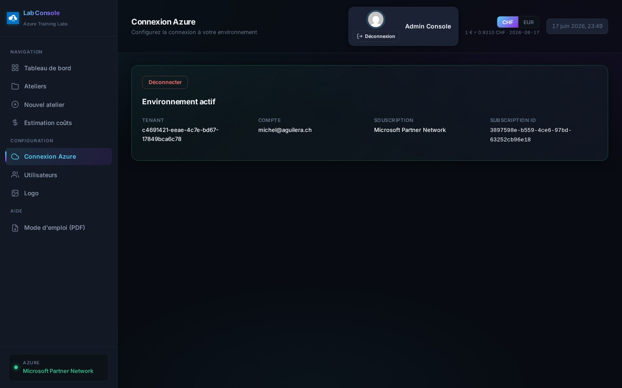
Figure 6 — Connexion Azure

2.7 Détail d'un atelier
Suivi du provisionnement, identifiants, auteur du provisionnement, Rafraîchir, Exporter PDF et Supprimer.
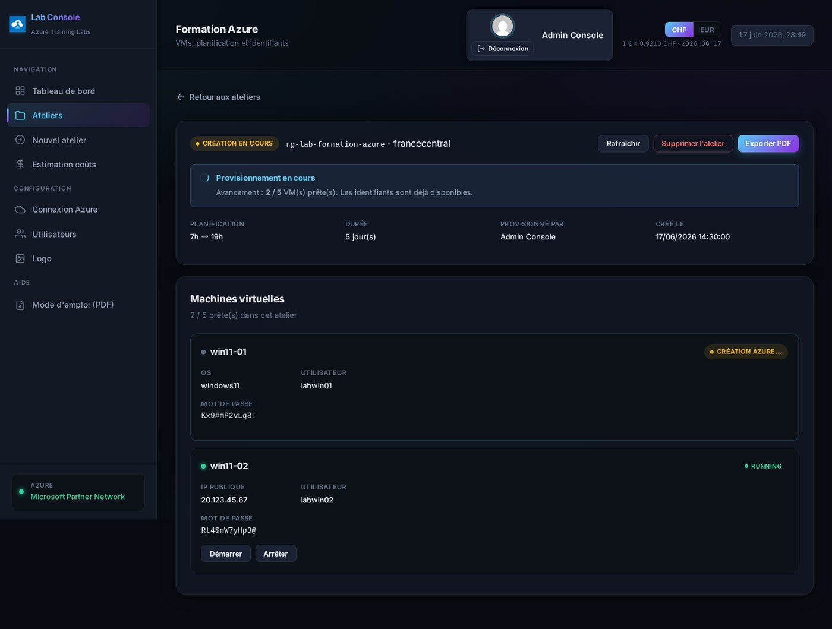
Figure 7 — Détail d'un atelier

2.8 Gestion des utilisateurs
Création, modification, réinitialisation de mot de passe et suppression des comptes (administrateurs).
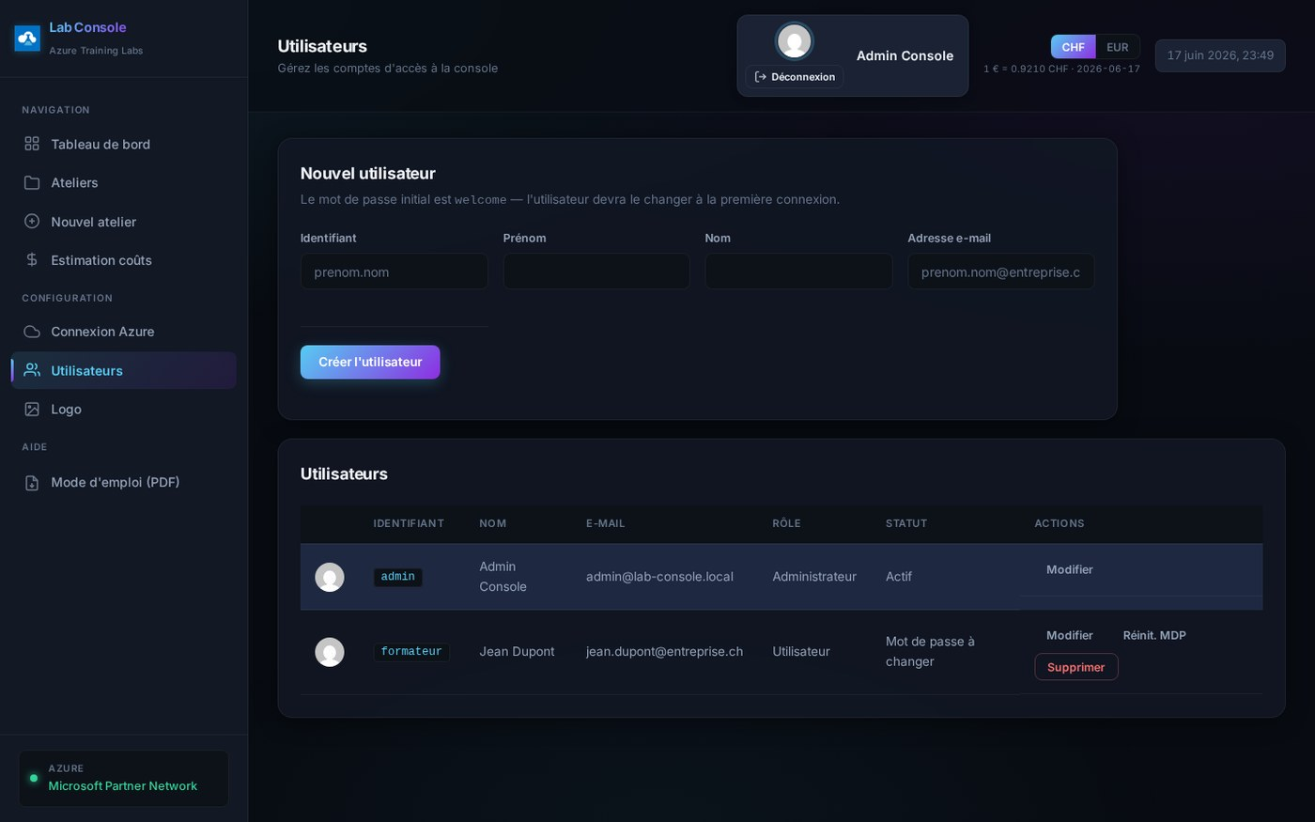
Figure 8 — Gestion des utilisateurs

2.9 Personnalisation du logo
Configuration → Logo : téléversement du logo, dimensions recommandées, aperçu et rétablissement du logo par défaut (administrateurs).
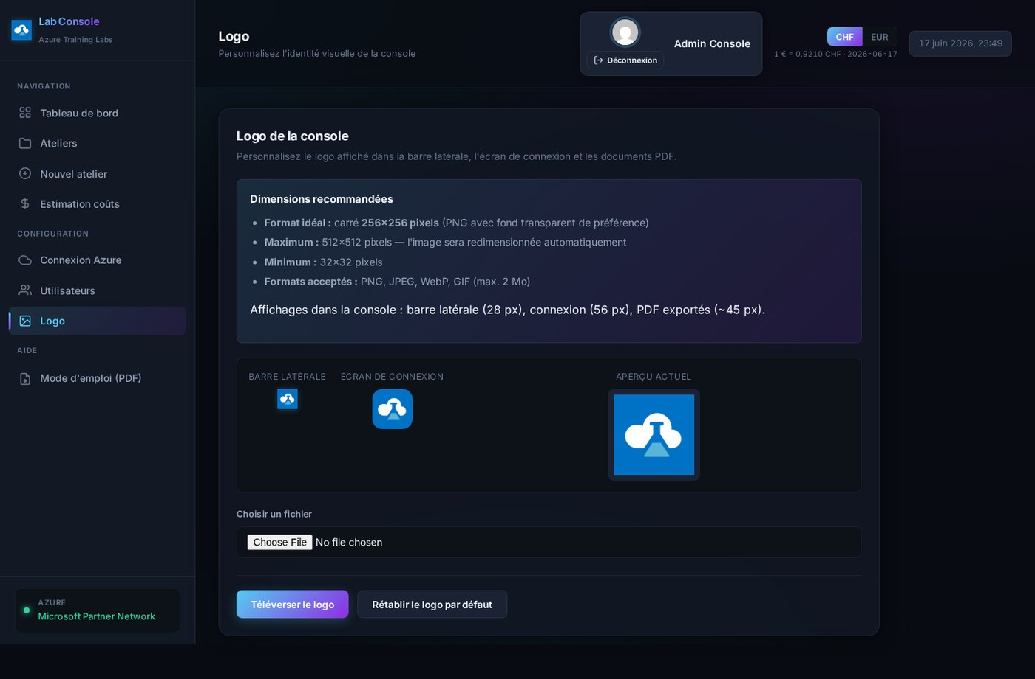
Figure 9 — Personnalisation du logo

3. Accès et connexion à la console
Ouvrez un navigateur web moderne (Chrome, Edge, Firefox) et accédez à l'URL de la console, par exemple : https://azurelabs.aguilera.ch

3.1 Authentification
L'accès à Lab Console est protégé par identifiant et mot de passe. À l'ouverture de l'URL, l'écran de connexion s'affiche (voir capture 2.1).
- Saisir votre identifiant et mot de passe
- Cliquer sur Se connecter
- À la première connexion, changer le mot de passe si demandé
Note : Les nouveaux comptes créés par un administrateur reçoivent le mot de passe initial « welcome » et doivent le modifier immédiatement.

3.2 Interface après connexion
L'interface est organisée en quatre zones :
- Barre latérale gauche : navigation entre les sections
- Zone principale : contenu et formulaires
- Barre supérieure : profil utilisateur (avatar Gravatar, nom, déconnexion)
- Barre supérieure : bascule CHF/EUR, taux de change et horloge

4. Gestion des utilisateurs
La section Utilisateurs (menu Configuration) est réservée aux administrateurs. Elle permet de gérer les comptes d'accès à la console (voir capture 2.8).

4.1 Création d'un utilisateur
Champ | Description
Identifiant | Nom de connexion unique (lettres, chiffres, tirets)
Prénom / Nom | Affichés dans la console et sur les ateliers provisionnés
Adresse e-mail | Utilisée pour l'avatar Gravatar

Note : Le mot de passe initial est « welcome ». L'utilisateur devra le changer à la première connexion.

4.2 Modification et suppression
- Modifier : met à jour le prénom, nom, e-mail, rôle et mot de passe
- Réinit. MDP : remet le mot de passe à « welcome » avec changement obligatoire
- Désactiver / Activer : bloque ou rétablit l'accès sans supprimer le compte
- Supprimer : suppression définitive (impossible sur son propre compte)
Note : Tous les utilisateurs connectés peuvent provisionner des ateliers. Chaque atelier affiche le nom de la personne qui l'a créé.

5. Personnalisation du logo
La section Logo (menu Configuration) est réservée aux administrateurs. Elle permet de remplacer le logo Lab Console par celui de votre organisation. Le logo personnalisé s'affiche dans la barre latérale, l'écran de connexion et les documents PDF exportés (voir capture 2.9).

5.1 Dimensions recommandées
Critère | Valeur
Format idéal | Carré 256×256 pixels — PNG avec fond transparent de préférence
Maximum | 512×512 pixels — redimensionnement automatique
Minimum | 32×32 pixels
Formats acceptés | PNG, JPEG, WebP, GIF (max. 2 Mo)
Affichage barre latérale | 28 px
Affichage connexion | 56 px
Affichage PDF exportés | ~45 px

5.2 Téléversement et réinitialisation
- Menu Configuration → Logo
- Consulter l'aperçu (barre latérale, connexion, vue agrandie)
- Choisir un fichier image et cliquer sur Téléverser le logo
- Pour revenir au logo d'origine : Rétablir le logo par défaut
Note : Utilisez une image carrée haute résolution (256×256 px) pour un rendu net sur tous les affichages, y compris les PDF.

6. Connexion Azure

6.1 Prérequis Azure AD
Une application Azure AD dédiée est requise (le client Azure CLI est bloqué par les politiques Conditional Access). Créez une inscription d'application de type « Web » avec :
- Permission API : Azure Service Management → user_impersonation
- Permission optionnelle : Microsoft Graph → Organization.Read.All (nom du tenant)
- URI de redirection : https://<votre-domaine>/api/azure/auth/callback
- Client Secret (colonne Valeur, pas l'ID du secret)

6.2 Configuration dans la console
- Menu Configuration → Connexion Azure
- Saisir le Client ID, le Tenant ID (recommandé) et le Client Secret
- Cliquer sur Enregistrer la configuration
- Cliquer sur Se connecter avec Microsoft
- S'authentifier (MFA si activée) — message « Étape 1/2 réussie »
- Sélectionner la souscription de facturation
- Cliquer sur Utiliser cet environnement — badge Azure vert
Note : Le compte doit disposer du rôle Contributor sur la souscription cible. Voir capture 2.6.

7. Tableau de bord
Le tableau de bord affiche une vue consolidée de tous les ateliers :
- Nombre d'ateliers, VMs totales, VMs en cours d'exécution
- vCPU et RAM agrégés
- Coût estimé total (CHF ou EUR selon la devise active)
- Tableau détaillé par atelier avec lien vers le détail (voir capture 2.2)

8. Création d'un atelier

8.1 Informations générales
Champ | Description
Nom de l'atelier | Identifiant lisible (ex. Formation-Docker-Mars)
Région Azure | francecentral, westeurope, northeurope, switzerlandnorth
Durée | Nombre de jours pour le calcul des coûts (1 à 365)

8.2 Planification automatique
Par défaut, les VMs démarrent à 7h et s'arrêtent à 19h (fuseau Europe/Paris). La planification peut être désactivée pour un pilotage manuel.

8.3 Configuration des VMs
Pour chaque ligne de configuration :
Champ | Description
Préfixe de nom | Base du nom des VMs (ex. win11 → win11-01, win11-02…)
Système d'exploitation | Windows 11, Windows Server 2025 ou Ubuntu
Quantité | Nombre de VMs à créer (1 à 100)
Taille VM | Standard_D4s_v3 par défaut (virtualisation imbriquée)
Utilisateur / Mot de passe | Optionnels — générés automatiquement si vides

8.4 Estimation et création
- L'estimation de consommation s'affiche automatiquement
- Optionnel : Générer l'offre PDF avant création
- Cliquer sur Créer l'atelier
- Les identifiants sont générés immédiatement, avant le déploiement Azure
- Le statut passe à « création en cours » avec suivi VM par VM (voir capture 2.7)
Note : L'atelier est associé à votre compte utilisateur (affiché dans la liste et le détail).

9. Gestion d'un atelier
Depuis Ateliers, cliquez sur une carte pour ouvrir le détail (voir capture 2.3).

9.1 Statuts
Statut | Signification
création en cours | Provisionnement Azure en cours
prêt | Toutes les VMs sont opérationnelles
suppression en cours | Groupe de ressources en cours de suppression
erreur | Échec du provisionnement — supprimer et recréer

9.2 Actions disponibles
- Rafraîchir : met à jour le statut (auto toutes les 8 s pendant création/suppression)
- Exporter PDF : identifiants de connexion de toutes les VMs
- Supprimer l'atelier : lance la suppression du groupe de ressources Azure
- Copier le mot de passe : sur chaque carte VM

9.3 Suivi du provisionnement
Pendant la création, chaque VM affiche un statut : En attente → Création Azure… → running. Le compteur indique X / Y VM(s) prête(s). Les identifiants et mots de passe sont visibles dès le début, avant l'attribution des adresses IP.

10. Estimation des coûts et offre PDF
Menu Estimation coûts — permet d'anticiper les coûts sans créer d'atelier.
- Renseigner le nom de l'atelier et le client (optionnel)
- Choisir la région, la durée et la planification horaire
- Ajouter les configurations VM
- Calculer l'estimation
- Générer l'offre PDF
Note : L'offre PDF inclut le logo, le détail des coûts, le taux de change et une validité de 30 jours. Voir capture 2.5.

11. Documents PDF
Document | Quand | Contenu
Offre commerciale | Avant ou pendant la création | Coûts, configuration, conditions
Identifiants de connexion | Dès que les VMs sont enregistrées | Utilisateur, mot de passe, IP, commande RDP/SSH

Note : Réexportez le PDF identifiants une fois toutes les IP assignées.

12. Gestion des machines virtuelles
Sur une VM en statut prêt :
- Démarrer / Arrêter : contrôle manuel de l'alimentation
- Identifiants : fenêtre modale avec détails de connexion
Accès distant :
- Windows : RDP (port 3389) — mstsc /v:<IP>
- Ubuntu : SSH (port 22) — ssh <utilisateur>@<IP>

13. Planification automatique
Si activée à la création, Azure Automation provisionne des runbooks Start-LabVMs et Stop-LabVMs dans le groupe de ressources. Les VMs démarrent et s'arrêtent selon le créneau configuré.

14. Suppression d'un atelier
- Cliquer sur Supprimer l'atelier et confirmer
- Le statut passe à « suppression en cours »
- Rafraîchir pour suivre — redirection automatique quand Azure a terminé
Note : Si le groupe de ressources a été supprimé manuellement dans le portail Azure, un rafraîchissement finalise la suppression en base.

15. Devise et taux de change
La console affiche les coûts en CHF par défaut. Le bouton CHF/EUR dans la barre supérieure bascule l'affichage. Le taux EUR/CHF est mis à jour automatiquement toutes les heures.

16. Dépannage
Problème | Solution
Session expirée | Se reconnecter avec identifiant et mot de passe
Mot de passe à changer | Modifier le mot de passe à la première connexion
Accès refusé à Utilisateurs / Logo | Seuls les administrateurs gèrent les comptes et le logo
Échec téléversement logo | Vérifier le format (PNG, JPEG, WebP, GIF) et la taille (max. 2 Mo)
Badge Azure « Non connecté » | Compléter l'étape 2 : choisir une souscription
Erreur Conditional Access | Utiliser l'application Azure AD dédiée, pas Azure CLI
Erreur AADSTS7000218 | Vérifier que le Client Secret est bien renseigné
Provisionnement bloqué | Rafraîchir, vérifier les quotas Azure, supprimer et recréer
Suppression bloquée | Rafraîchir — la console détecte si Azure a déjà supprimé le RG
PDF sans IP | Attendre la fin du provisionnement et réexporter

17. Bonnes pratiques de sécurité
- Restreindre l'accès réseau à la console (VPN, pare-feu)
- Créer un compte par formateur — éviter le partage des identifiants
- Désactiver ou supprimer les comptes inutilisés
- Ne pas diffuser les PDF d'identifiants en dehors des participants
- Changer SECRET_KEY en production
- Restreindre les NSG (RDP/SSH) à des plages IP connues en production
- Supprimer les ateliers en fin de formation pour limiter les coûts
- Surveiller le tableau de bord pour détecter les VMs oubliées en marche

— Fin du document —

